Муниципальное бюджетное дошкольное образовательное учреждение
детский сад комбинированного вида №18 «Солнышко».

Мастер- класс

Собрание для родителей старшего дошкольного возраста

«Формирование математических представлений через нетрадиционные игры у детей старшего дошкольного возраста»

Воспитатель: Ростова Юлия Анатольевна

г. Приморско- Ахтарск 2015г.

Тема «Формирование математических представлений через нетрадиционные игры у детей старшего дошкольного возраста»
Цель: обогащение родительских представлений о формировании математических представлений через нетрадиционные игры у детей старшего дошкольного возраста.
Задачи:
1. закрепить геометрические фигуры: круг, овал, квадрат, прямоугольник, треугольник, многоугольники;
- закрепить умение группировать предметы по определенным признакам (форме, цвету и размеру);
- закрепить знания о числах в пределах 10;
- закрепить цифры от 0до 10;
- совершенствовать счетные навыки;
- закреплять умение ориентироваться на листе бумаги.
2. развивать внимание, логическое мышление, речь, цветовое восприятие, мелкую моторику рук, усидчивость, глазомер, память.
3. воспитывать умение работать самостоятельно;
- формировать навыки взаимоконтроля, самоконтроля;
- воспитывать желание помогать героям сказки.
Предварительная работа:
- анкетирование родителей;
- досуговые совместные мероприятия;
- совместная деятельность по изготовлению дидактических игр.
Оборудование: пластилин, дощечки для пластилина, «Колумбово яйцо», ножницы, «Волшебный квадрат», палочки Кюизенера, карточки ребусы, ТСО, использование ИКТ.

Ход мероприятия
Уважаемые коллеги, здравствуйте!
- Семья и дошкольные учреждения- два важных института социализации детей. их воспитательные функции различны, но для всестороннего развития ребенка необходимо их взаимодействие.
- признание государством приоритета семейного воспитания требует иных взаимоотношений родителей и образовательного учреждения, а именно сотрудничества и взаимодействия. Детский сад и семья должны стремиться к созданию единого пространства развития ребенка.
- одной из основных целей внедрения ФГОС ДО – установление доверительных отношений между детьми, родителями и педагогами, объединение в одну команду, развитие потребности друг с другом своими проблемами и совместно их решать.
- особой популярностью, как у педагогов, так и у родителей пользуются нетрадиционные формы взаимодействия. Они направлены на установление неформальных контактов с родителями, привлечение их внимания к детскому саду. Родители лучше узнают своего ребенка, поскольку видят его в другой, новой для себя обстановке, сближаются с педагогами.
- предлагаю такую форму взаимодействия с родителями, как представление мастер- класс по теме «Формирование математических представлений через нетрадиционные игры у детей старшего дошкольного возраста»

Основная часть
В. Уважаемые родители! Предлагаю начать мастер- класс с решением математических задач.
В. На столе стояло три стакана с ягодами. Вова съел стакан ягод и поставил его на стол. Сколько стаканов стоит на столе?
У. Три стакана.
В. В комнате зажгли три свечи. Потом одна из них погасла. Сколько свечей осталось?
У. Одна свеча, две другие сгорели.
В. Три человека ждали поезда три часа.сколько времени ждал каждый?
У. Три часа.
В. Молодцы.
В. В течение месяца в ДОУ проходило анкетирование родителей воспитанников «Игра в жизни моей семьи». По результатам анкетирования, сделала выводы, что родители хотят играть с детьми, но не умеют правильно организовать совместную игровую деятельность с детьми. а ведь именно игра- является одной из ведущих деятельности ребенка.
- Игра способствует умственному развитию дошкольника. Говоря об умственном развитии дошкольника, хотелось бы подробнее остановиться на развитии логического мышления ребенка и показать роль игры как средства формирования познавательного интереса к математике у детей дошкольного возраста.
- Игры с математическим содержанием развивают логическое мышление, познавательные интересы, творческие способности, речь, воспитывают самостоятельность, инициативу, настойчивость в достижении цели, преодолении трудностей.
В. Предлагаю принять участие в этих играх.
В. Прежде чем приступить к игре, ответьте счет до какого числа должен уметь ребенок в старшем дошкольном возрасте?
У. До десяти.
В. Правильно, в старшем дошкольном возрасте ребенок должен знать цифры от 0 до 10, считать в прямом и обратном счете. И для закрепления цифр предлагаю вам вот такую игру, для этого вам понадобиться пластилин,дощечка для пластилина и салфетка.

1. «Логические задачки»
В. Слушаем задачку. А ответ лепите из пластилина.
На уроки каждый школьник
В сумке носит треугольник.
Ты не школьник, но скажи: в треугольнике вершин сколько?
Можешь сосчитать?
У него вершинок:
В. Какую цифру вы слепили?
У. Цифру 3.
В. Есть еще, дружок квадрат,-
Треугольнику он брат,
А теперь сказать изволь, что сторон в квадрате:
В. Какую цифру вы слепили?
У. Цифру 4.
В. Жил да был морской конек,
Был он очень одинок,
Как- то на морской опушке
Встретил он себе подружку
И теперь в его квартире стало жить коньков:
В. Сколько коньков? Какую цифру вы будите лепить?
У. Цифру 2.
В. Молодцы, отлично справились с игрой.
В. Я знаю, что родители у нас современные и знают некоторые нетрадиционные математические игры. Кто назовет их?
У. Танграм, Колумбово яйцо и другие игры.

Игра 2 «Колумбово яйцо»
В. Дети с удовольствием играют в эти игры. И сейчас познакомлю вас с головоломкой «Колумбово яйцо», которая отлично скрасит время и конечно же, разовьет логику и мышление ребенка. Принцип игры прост. Разрезаем по линиям фигурку яйца на мелкие детали. Ваша задача- собрать фигурку по образцу. Можно пофантазировать и придумать свои варианты, разглядеть в фигуре знакомый образ.
В. Какие фигуры у вас получились?
Участники называют свои фигуры.

Игра 3 «Ребусы»
В. Предлагаю вам логическую игру «Ребусы». Возьмите картинки которые лежат на столе справа от меня. Внимательно посмотрите и отгадайте, какие слова в них зашифрованы.

Игра 4 «Сложи квадрат»
В. Вначале послушайте сказку- задачу.
Возвращается кот Матроскин и сообщает, что все беды в Волшебной Стране происходят из-за волшебных квадратов. Они очень любили распадаться на части, гордились друг перед другом этим умением.
Однажды все части перепутались и не смогли стать квадратами. Нужно скорее их собрать.
Участники получают конверты в каждом из которых находятся квадраты разного цвета, разрезанные на части.
А сейчас мы немного отдохнем.

Фузкультминутка «Часики»
А часы идут, идут.
Тик- так, тик- так,
В доме кто умеет так?
Это маятник в часах,
Отбивает каждый такт. (наклоны влево- вправо)
А в часах сидит кукушка
У нее своя избушка. (глубокий присед)
Прокукует птичка время,
Снова спрячется за дверью. ( приседания)
Стрелки движутся по кругу,
Не касаются друг друга. (вращение туловищем вправо)
Повернемся мы с тобой
Против стрелки часовой. (вращение туловищем влево)
А часы идут, идут, (ходьба на месте)
Иногда вдруг отстают, (замедление темпа ходьбы)
А бывает, что спешат, словно убежать хотят! (бег на месте)
Если их не заведут,
То они совсем встают. (остановиться)

В. Назовите сказки, в которых встречаются цифры.
У. «Волк и семеро козлят», «Три медведя» и другие.
В. Много есть сказок, в которых встречаются цифры, где можно увидеть последовательность, порядковый счет. А можно и самим придумать сказку, где сказочные герои будут предлогать необычные задания.
В. Вот и я расскажу вам сказку, в ходе которой сказочные герои попадают в беду и им необходимо будет помочь, выполнив задания.
Жили- были бабушка и дедушка и была у них внучка Аленушка. Вот однажды отправилась Аленушка к своим подружка в гости. Нужно ей идти через лес. Шла она, шла и заблудилась. Очутилась на огромной поляне, где стоял сказочный замок. Это был замок Кощея.

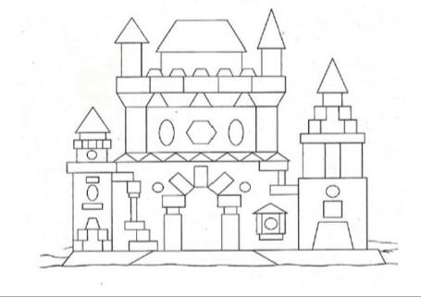

На экране вы видите замок. Из чего же он состоит?
У. Из геометрических фигур.
В. Назовите их. Участники называют фигуры.
В. Сравните, каких фигур больше, а каких меньше. Назовите фугуры, которых больше одним словом.
В. А в это время дед и бабка ждали свою внучку, а ее нет и нет. Плачут старики. А Ваня им говорит. –Я пойду спасать Аленушку.
- А путь у него нелегкий. Помогите Ване пройти путь по лабиринту.
Графическое упражнение «Лабиринт»
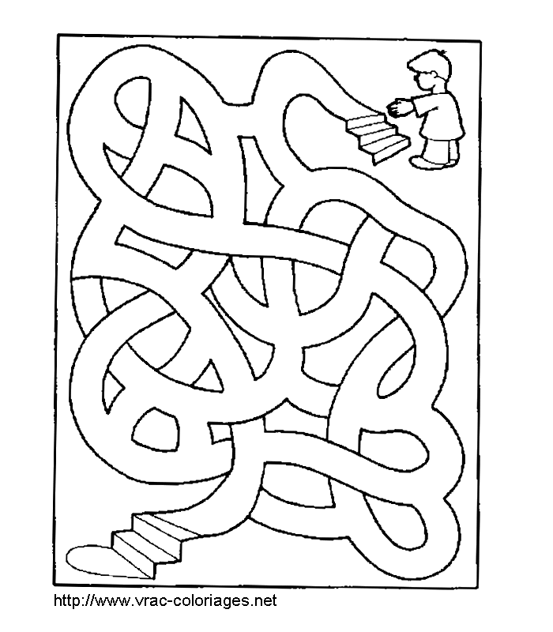
По дороге он встретил Бабу- Ягу. Она обещала показать дорогу к Кощею.
- Домик мой старый, у крыльца лесенка сломалась. Отремонтируешь ее, покажу тебе дорогу.- говорит Баба-Яга Ивану.
Работа с палочками Кюизенера.
Разложить 10 палочек от самой короткой до самой длинной.
Отремонтировал Ваня крыльцо и Баба- Яга сдержала свое слово. Помогла Ване добраться до замка Кощея Бессмертного.
Баба- Яга поведала Кощею, какой Ваня умный, смелый и трудолюбивый и что он пришел за своей сестрой. Но Кощей решил проверить Ваню загадками.
Оглянуться не успели,
Яблоки в саду созрели,
Три румяных наливных,
Три с кислинкой- сколько их? (6)

На забор взлетел петух,
Повстречал еще там двух,
Вы ответьте мне, ребята,
Сколько стало петухов? (3)

Десять спелых груш
На веточке качалось.
Две груши снял Павлуша,
А сколько груш осталось? (8)
Выполнил Кощей свое обещание и отпустил Аленушку и братца Иванушку домой.
Сказочке конец, а кто выполнял задания молодец.

Применение таких игр, сказок, решение ребусов- повышает эффективность педагогического процесса, кроме того они способствуют развитию памяти, мышления детей, оказывая огромное влияние на умственное развитие ребенка. Обучая детей в процессе игры, надо стремиться к тому, чтобы радость от игры перешла в радость учения.

Б.Шоу сказал «Единственный путь ведущий к знаниям – это игровая деятельность»

